錯体化学会BJSCC総説のテンプレート（日本語タイトル）

The Template of Accounts and Reviews for BJSCC (English Title)

錯体大学錯体化学科　錯体　太郎，錯体　次郎

Department of Coordination Chemistry, University of Coordination

Taro Sakutai* and Jiro Sakutai

Received, April 1, 2021; Accepted, May 1, 2021; Published, May 31, 2021

This is the template for award accounts / accounts / reviews for the Bulletin of Japan Society of Coordination Chemistry. The abstract in 150–200 words should be inserted here (~10 lines) [Times New Roman; 9 pt; line spacing 14.2 pt]

■■1. はじめに

本文はここから書き始めます。本テンプレートは BJSCCの総説原稿用のもので，2020年12月にアップデートしたものです。なお，vol 73 (2018)より日本語の句読点を「、。」から「，。」（全角カンマおよびマル）とするなど書式が変更されていますので，過去の論文の書式を参考にされる場合にはご注意ください。

序章では，他分野の初学者の読者にも理解できるような解説を入れるよう努めてください。文章は簡潔に，原則として当用漢字と現代仮名づかいを用いてください。

外国人の名前・会社等は外国語綴りを原則とします。専門用語，化合物名は，原則として，文部科学省の「学術用語集化学編」に従ってください。原則として，化合物名は化学式ではなく日本語名称で書き，元素も記号ではなく名称で書いてください（例：CH4はメタンなど）。ただし，「Rh–O結合長」，「組成Fe*x*O*y*」など，元素記号を使用することに意味を持つような議論の場合には，元素記号をご使用ください。化合物番号は太字で記してください（例：錯体**1**, 配位子**2**など）。

量記号は，国際的に慣用されているものを用いてください。単位はSI，非SIのいずれを用いても結構です。数値類は原則として，「5.2 mm」のように半角にて記載し，数値と単位の間には半角スペースを一つ挿入してください。

■■2. 各項目の内容と書式についての説明

2.1. 本文テキストについて

本文テキストのフォントは，和文「MS明朝，9 pt」英文「Times New Roman, 9 pt」です。行間は14.2 ptで，図表やその他のアイテムがない場合，1ページに48行となります。和文のみの場合，1行に25文字となります。「スタイル」タブを表示して「H_Main_Text」を選択することにより設定できます。段落冒頭には，自動でインデント（約1文字分，3.2 mm）が挿入されます。

2.2. セクションタイトルについて

本文は，セクションにより分割することができます。セクションタイトル（■■で始まる見出し）は，和文「MSゴシック，10 pt」英文「Arial, 10 pt」です。前後に空行1行が自動設定されます。セクションタイトルの書式は，「スタイル」タブを表示して「_F_Section_Title」を選択することにより設定できます。

2.3. サブセクションについて

各セクションの下位に，サブセクションを作成することができます。サブセクションタイトル（小見出し）は，和文「MSゴシック，9.5 pt」英文「Arial, 9.5 pt」です。直前に空行1行が自動設定されます。サブセクションタイトルの書式は，「スタイル」タブを表示して「_G_Subsection_Title」を選択することにより設定できます。

連絡先著者名：錯体　太郎

連絡先：111-1111　東京都千代田区錯体町1-1-1

錯体大学錯体化学科

Tel: 81-564-59-5581 Fax: 81-564-59-5582

E-mail: tarosakutai@sakutai.com

Corresponding Author: Taro Sakutai

Address: 1-1-1 Sakutai-machi, Chiyoda-ku, Tokyo 111-1111, Japan

Keywords: copper, silver, oxygen activation, heme, C–H bond activation, molecular recognition [Please give 4–10 keywords.]

2.4. 図表について

図は下記のように本文中の適切な位置に貼り付け，本文中にて引用してください(Fig. 1)。シングルカラムの図の場合，「図のレイアウト」（文字列の折り返し）は「行内」とし，行間「1行」，「中央揃え」としてください。この書式は，「スタイル」タブを表示して「_J_Graphic_Item」を選択することにより適用できます。直前のテキストとの間に空行1行が自動設定されます。



**Fig. 2** Molecular structure of pyrene.

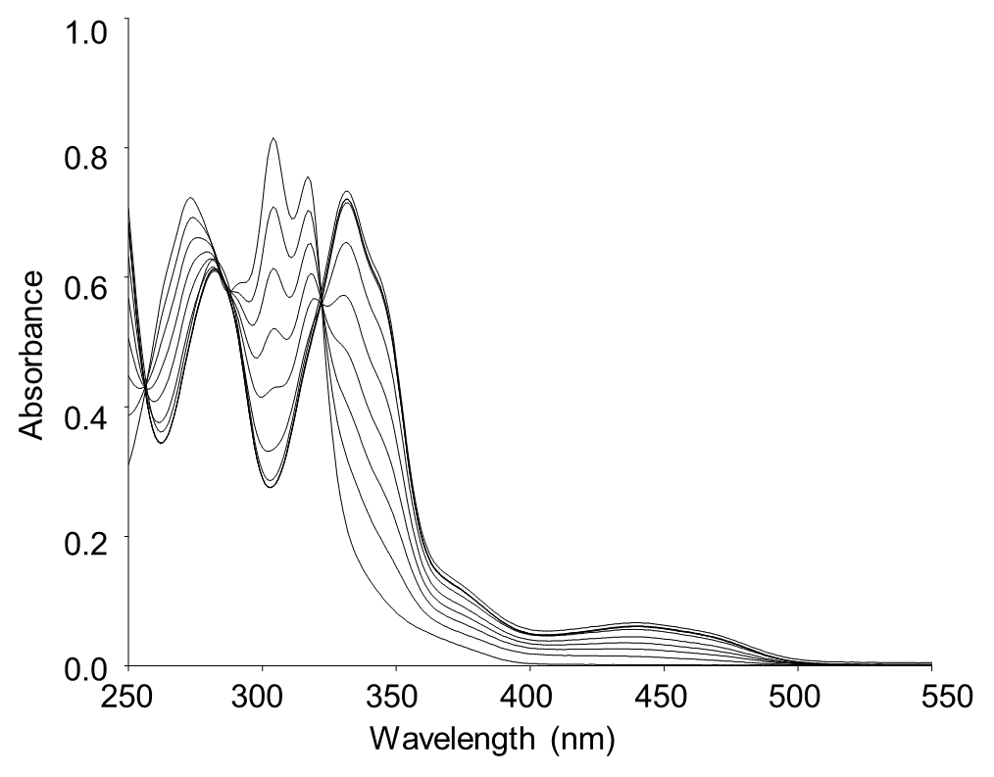

**Fig. 1** UV-vis absorption spectra of complex **1** (0.010 mM in methanol) in the presence of varying amounts of zinc(II) ion.

図と同様に，スキームも本文中の適切な位置に貼り込んでください(Scheme 1)。すべての図やスキームにはキャプションをつけてください。キャプションは図やスキームの下に入れてください。キャプションは日本語でも英語でも構いません。ただし，一つの論文中ではどちらかに統一してください。キャプションのフォントは，「Times New Roman, 8 pt, 行間13 pt」（和文の場合にはMS明朝）です。この書式は，「スタイル」タブを表示して「_K_Graphics_Caption」を選択することにより適用できます。直後のテキストとの間に空行1行が自動設定されます。



**Scheme 1.** Oxidation of benzene by catalyst A.

図やスキームはカラースケールも可能です。図は貼り付ける実寸大でtiff形式400 dpi以上の解像度があるときれいに印刷されます。

ダブルカラムの図や，カラム幅の半分や1.5倍の図を挿入したい場合には，テキストボックスをご使用ください。この場合，テキストボックス枠内に図とキャプションを入れて，テキストボックス周囲の「文字列の回り込み」を「四角形」としてください(Fig. 2)。なお，テキストボックス枠による図表の入力を行った場合，本文テキストの大幅な増減の際に図が行方不明になるトラブルが多発します。「図のレイアウト」（文字列の折り返し）のオプションで，「文字列と一緒に移動する」「ページ上で位置を固定する」を使い分けることでこの問題は回避できることもありますが，無用のトラブルを避けるためにも，テキストボックス枠の使用は原稿作成の最終段階に行うことをお勧めします。なお，この枠内の図やキャプションについても，それぞれ「_J_Graphic_Item」，「_K_Graphics_Caption」を設定してください。

表はWordの表機能を利用するか，図として貼り込んでください。キャプションは表の上に入れてください(Table 1)。

**Table 1.** List of items.

|  |  |  |  |
| --- | --- | --- | --- |
| Compound | A a | B | C |
| 1 | 1.5 | 0 | 3.5 |
| 2 | 2.5 | 0 | 4.5 |

a Determined by 1H NMR spectroscopy.

図版は，なるべくオリジナルのものをご用意ください。構造式等は問題になることはありませんが，グラフ，写真等を他の学術誌から転載する場合や，表を丸ごと転記する場合など，著作権の許諾を出版社より得る必要があります。著者ご自身の責任にてご対応ください。

2.5. 参考文献について

引用文献は論文末尾にまとめてください。文献番号は上付きの数字1–5で句読点の前に入れてください6,7。英語論文では文献番号は句読点の後が一般的ですが，日本語論文については，日本化学会等の出版物に見られるように8,9，句読点の前とするのが一般的となっています。本誌でも句読点の前に文献番号を入れてください10–12。

学術雑誌の引用の書式は，Wiley社のスタイル（*Angew. Chem. Int. Ed.*など）のスタイルに準拠しています。文献セクションの例をご参照ください。文献セクションのフォントはTimes New Roman, 8 pt, 行間11.3 ptであり，1ページに60行となります。

2.6. コピー・ペーストの際のご注意と最終版の書式設定について

別ファイルで作成した文章を本テンプレートにコピー・ペーストして貼り付ける際に，書式やフォント情報が乱れることがあります。その場合には，以下のいずれかの方法によりご対応ください。(1) 改行記号を含めずにコピーする。Wordの改行コードには書式情報がたくさん含まれています。複数の段落をまとめてではなく，1段落ずつ「コピー」を行うことで，余計な書式情報が入るのを防げます。(2) ペーストした際に右下に現れる「貼り付けのオプション」または「ペーストのオプション」マークをクリックし，「貼り付け先の書式に合わせる」「書式を結合」あるいは「テキストのみ保持」を選択する。(3) 貼り付けたテキスト等を選択しておき，「スタイル」タブを表示して現れるスタイルの中から「_H_Main_Text」など適切なスタイルを選択して適用する。

なお，本テンプレートにて設定された書式は最終のものではありません。印刷業者による組版の際に書式やレイアウトが設定されますので，それについての著者校正の後，印刷となります。

■■3. まとめ

本テンプレートではまとめを入れていますが，各セクション項目の構成は著者の裁量で決めていただいて構いません。

■■謝辞

本論文で紹介した研究成果は ...

■■文献

1. A. Author, B. Author, C. Author, *Bull. Jpn. Soc. Coord. Chem.* **2000**, *1*, 1111–1112.
2. a) A. Author, B. Author, C. Author, *J. Am. Chem. Soc.* **2002**, *124*, 99991–99999. b) A. Author, B. Author, C. Author, *Angew. Chem. Int. Ed.* **2016**, *55*, 88888–88889.
3. E. Author, *Book Title*, VCH, Weinheim, **2018**, p. 999.
4. X. Y. Author in *Comprehensive XX Chemistry*, *Vol. 121* (Eds.: X. Y. Editor, A. A. Editor), Pergamon, Oxford, **2017**, pp. 101–123.

|  |  |  |
| --- | --- | --- |
| Profile |  | |
|  | |  |
| Portrait photo 3 x 3.5 cm | | 錯体　太郎  錯体大学錯体化学科教授　理学博士  ［経歴］1992年錯体大学錯体化学科卒業，1997年錯体大学大学院錯体化学研究科博士課程修了，同年錯体大学化学科助手...  ［専門］錯体化学，電気化学，超分子化学，触媒化学 |
| Portrait photo 3 x 3.5 cm | | 錯体　次郎  錯体大学錯体化学科助教　博士（工学）  ［経歴］2002年錯体大学錯体化学科卒業，2007年錯体大学大学院錯体化学研究科博士課程修了，同年錯体大学化学科助手...  ［専門］錯体化学，界面化学 |